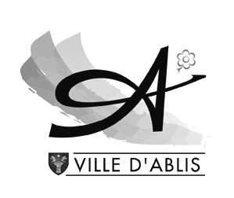Centre de loisirs d’ABLIS

Inscription pour les vacances
(Du Jeudi 20 Octobre au Mercredi 02 Novembre 2016)

Inscription à rendre au plus tard le Mercredi 05 Octobre 2016

NOM :……………………………………………

Prénom :……………………………………….

Mon enfant viendra les jours suivants :
(Cochez la ou les cases pour les jours de présence)

Jeudi 20 | Vendredi 21 | Lundi 24 | Mardi 25 | Mercredi 26
Jeudi 27 | Vendredi 28 | Lundi 21 | Mardi 1er | Mercredi 02
 |  |  | Férié

Soit :……………………..Jours Date et signature :

Une facture vous sera adressée après la période considérée.
Le règlement sera à effectuer directement auprès de la perception de Saint Arnoult en Yvelines.

Afin de calculer votre quotient familial veuillez apporter votre avis d’imposition 2016 ainsi qu’un justificatif de paiement CAF (uniquement pour les habitants d’Ablis)

